|  |  |  |
| --- | --- | --- |
| identifiant%20ministères+identiffiant%20académique  **académie de dijon** | **SÉQUENCE D'ÉVALUATION EN SCIENCES PHYSIQUES ET chimiques** | |
| **Nom :** …………………………  **Prénom :** ………………………  **Établissement :**  **Ville :** | **🗹 Évaluation certificative :**  **❑ Baccalauréat professionnel**  **🗹 BEP**  **❑ CAP**  **❑ Évaluation formative** |
| **Spécialité : ❑**  **Épreuve : Sciences Physiques**  **Coefficient : ……** |

|  |  |  |  |
| --- | --- | --- | --- |
|  | **Date :** ….. / ….. / ….. | **Note :** | …… **/ 20** |
| **Thème : Comment dévier la lumière ?**  **Comment établir la composition d’un liquide d’usage courant ?** | **Module : HS2 / SL1** |
| **Professeur responsable :** | **Durée : 45** min |

|  |
| --- |
| **La clarté des raisonnements et la qualité de la rédaction interviendront dans l'appréciation des copies.**  **L'emploi des calculatrices est autorisé, dans les conditions prévues par la réglementation en vigueur.** |

|  |  |
| --- | --- |
|  | Dans la suite du document, ce symbole signifie "**Appeler l'examinateur**". |

**SUJET : Pourquoi voit-on les objets plus gros lorsque l’on fait de la plongée sous-marine?**

Lorsque que l’on observe les poissons ou les objets lors d’une plongée sous-marine ou devant un aquarium, ceux-ci paraissent plus gros.

Première partie

Problématique n°1 : « Comment préparer une solution salée ayant la concentration de l’eau de mer ? »

***L’eau de mer étant salée à la concentration de 0,513 mol/L, il nous faut préparer une solution salée pour obtenir cette concentration afin de modéliser la situation de plongée sous-marine***

***Tom affirme que pour ceci, il faut diluer 20g de sel dans 1 litre d’eau.***

***A-t-il raison ?***

Le nom scientifique du sel est chlorure de sodium et sa formule chimique est NaCl.

On rappelle les formules suivantes relatives à la concentration et à la quantité de matière (en mol) :

* 1. **Calculer** la masse molaire moléculaire M(NaCl) du chlorure de sodium.

*Données : M(*Na*) = 23g/mol M(*Cl *) = 35,5 g/mol*

……………………………………………………………………………………………………………………

……………………………………………………………………………………………………………………

……………………………………………………………………………………………………………………

* 1. En utilisant les formules données, calculer la masse de chlorure de sodium NaCl à peser pour obtenir 1L d’eau salée. **Conclure** par rapport à l’affirmation de Tom.

……………………………………………………………………………………………………………………...

……………………………………………………………………………………………………………………...

……………………………………………………………………………………………………………………...

……………………………………………………………………………………………………………………...

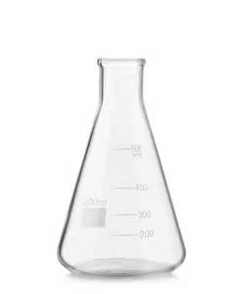[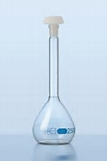](https://www.bing.com/images/search?view=detailV2&ccid=JZPD3Ugp&id=EE724AE07C446C6FA51B0E555F78768682EDDD9F&thid=OIP.JZPD3Ugpq4TXK9FZMap1zgDHEs&q=fiole+jaug%c3%a9e&simid=608039646847044770&selectedIndex=5)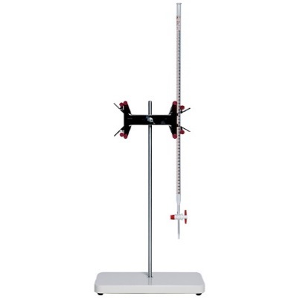

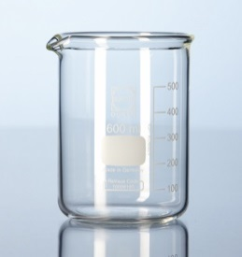

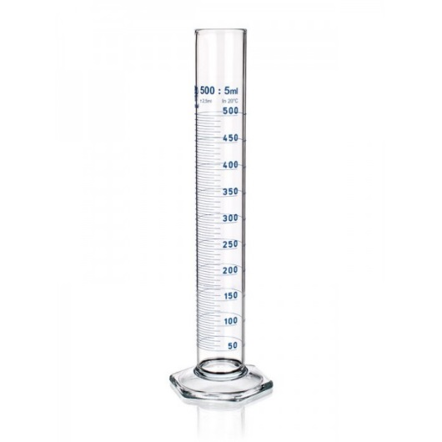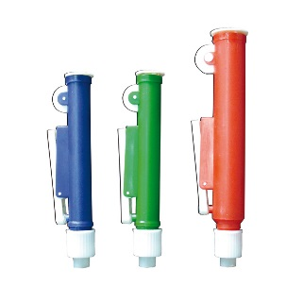

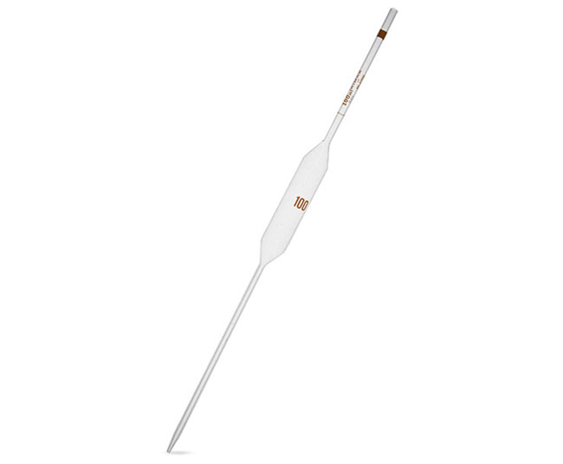

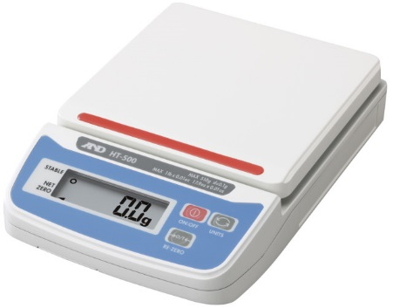

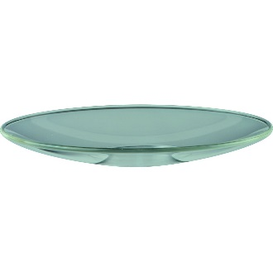

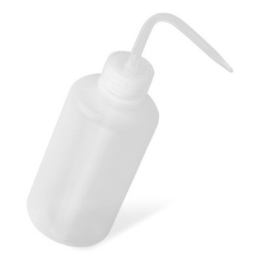

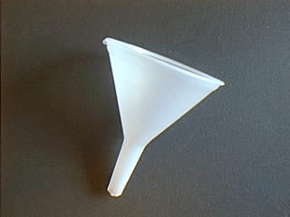

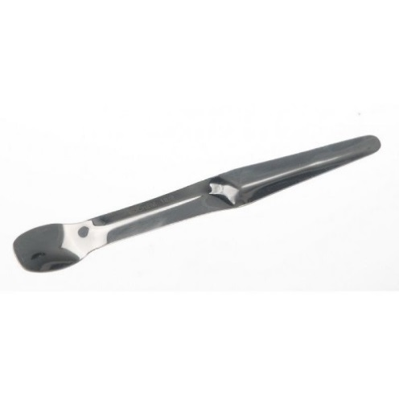

* 1. **En choisissant parmi** le matériel illustré ci-dessus, proposer une réponse à la problématique :

**« Comment préparer une solution salée à la même concentration que l’eau de mer ? »** **Expliquer** la démarche employée.

……………………………………………………………………………………………………………………...

……………………………………………………………………………………………………………………...

……………………………………………………………………………………………………………………...

……………………………………………………………………………………………………………………...

……………………………………………………………………………………………………………………...



***Appel n°1: Présentez au professeur votre proposition***

Deuxième partie

Problématique n°2 : « Pourquoi voit-on les objets plus gros lorsque l’on fait de la plongée sous-marine ? »

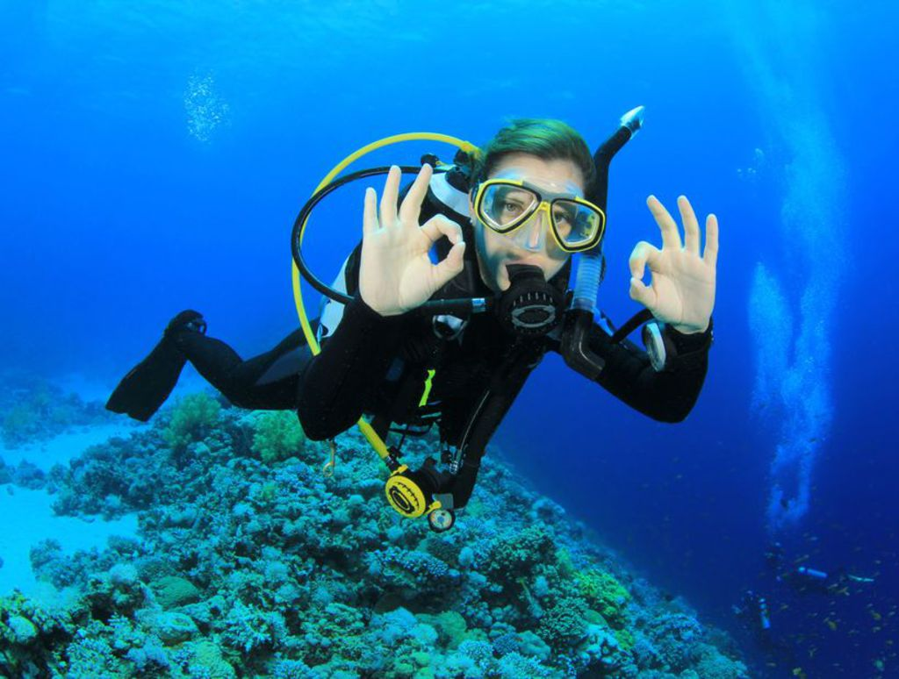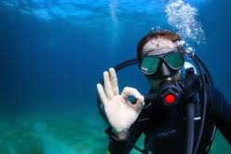

**Nous ne prendrons pas en compte le plexiglas constituant le masque de plongée puisqu’il n’intervient pas dans ce phénomène de vision plus grosse sous l’eau.**

2.1. A l'aide du matériel dont vous disposez, **proposer** un protocole expérimental permettant de modéliser ce phénomène (la présentation d’un schéma est possible).

*La pertinence du vocabulaire utilisé ainsi que la précision et la rigueur de la démarche interviendront dans la notation.*

……………………………………………………………………………………………………………………...

……………………………………………………………………………………………………………………...

……………………………………………………………………………………………………………………...

……………………………………………………………………………………………………………………...

……………………………………………………………………………………………………………………...

……………………………………………………………………………………………………………………...

……………………………………………………………………………………………………………………...

***Appel n°2 :***

***Présentez oralement au professeur votre protocole ainsi que les différents réglages du dispositif.***

***A l'issue de cet appel le professeur fournira la suite du sujet.***

2.2 **Réaliser** le montage ci-dessous :

Le rayon lumineux arrive dans l’eau salée avec un angle *i1* = 26°.

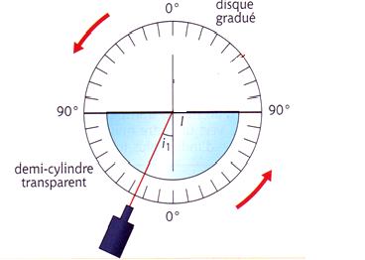

Cuve contenant l’eau salée

1. **Mesurer** en degrésl’angle du rayon dévié dans l’air *i2* **=** .................
2. **Tracer** sur le schéma le rayon dévié dans l’air.
3. **Comparer** les valeurs des angles dans les deux milieux.

…………………………………………………………………………………………………………………………………………………………………………………………………………………………………………

2.3 En appliquant la loi de la réfraction ***n1 sin i1 = n2 sin i2*,** **calculer** l’angle *i*2 dans l’air d’un deuxième rayon arrivant dans l’eau salée avec un angle de 35°.

On rappelle l’indice de réfraction de l’eau : *n* = 1,33.

Dans ce cas, le milieu 1 est .................................. *n1* = ..................... *i*1=.......................

le milieu 2 est .................................. *n2* = .................... *i*2=.......................

..........................................................................................................................................................................

..........................................................................................................................................................................

..........................................................................................................................................................................

..........................................................................................................................................................................

..........................................................................................................................................................................

..........................................................................................................................................................................

* 1. ***A l’aide de l’expérience effectuée et du calcul précédent, proposer une réponse argumentée à la problématique :***

***« Pourquoi voit-on les objets plus gros lorsque l’on fait de la plongée sous-marine ? »***

..........................................................................................................................................................................

..........................................................................................................................................................................

.......................................................................................................................................................................... ..........................................................................................................................................................................

***Ranger le poste de travail et remettre ce document au professeur***

**Protocole de Secours**

Lorsqu’un rayon lumineux passe d’un milieu transparent à un autre milieu transparent, il est dévié.

2.1.a De quel phénomène physique s’agit-il ? ……………………………………………………………………………………………………………………...

2.1.b **Nommer** les rayons lumineux sur le schéma suivant :

Milieu 1

Milieu 2

2.2 **Réaliser** le montage ci-dessous :

Le rayon lumineux arrive dans l’eau salée avec un angle *i1* = 26°.



Cuve contenant l’eau salée

1. **Mesurer** en degrésl’angle du rayon dévié dans l’air *i2* **=** .................
2. **Tracer** sur le schéma le rayon dévié dans l’air.
3. **Comparer** les valeurs des angles des rayons se propageant dans les deux milieux.

…………………………………………………………………………………………………………………………………………………………………………………………………………………………………………

2.3. En appliquant la loi de la réfraction ***n1 sin i1 = n2 sin i2*,** calculons l’angle *i*2 dans l’air d’un deuxième rayon arrivant dans l’eau salée avec un angle de 35°.

On rappelle l’indice de réfraction de l’eau : *n* = 1,33.

Dans ce cas, le milieu 1 est .................................. *n1* = ..................... i1=.......................

le milieu 2 est .................................. *n2* = .................... i2=.......................

..........................................................................................................................................................................

..........................................................................................................................................................................

..........................................................................................................................................................................

..........................................................................................................................................................................

..........................................................................................................................................................................

..........................................................................................................................................................................

2.4 ***A l’aide de l’expérience effectuée et du calcul précédent, proposez une réponse argumentée à la problématique :***

***« Pourquoi voit-on les objets plus gros lorsque l’on fait de la plongée sous-marine ? »***

..........................................................................................................................................................................

..........................................................................................................................................................................

.......................................................................................................................................................................... ..........................................................................................................................................................................

***Ranger le poste de travail et remettre ce document au professeur***

|  |  |  |
| --- | --- | --- |
| GRILLE NATIONALE D’ÉVALUATION EN MATHÉMATIQUES ET  EN SCIENCES PHYSIQUES ET CHIMIQUES | | |
| NOM et Prénom : | Diplôme préparé : BEP | Séquence d’évaluation[1] |

1. Liste des capacités, connaissances et attitudes évaluées

|  |  |
| --- | --- |
| **Capacités** | * **Loi de la réfraction** * **Préparer une solution de concentration donnée.** * **Calculer une masse molaire moléculaire.** * **Déterminer la concentration molaire ou massique d’une espèce chimique présente dans une solution en utilisant les relations** |
| **Connaissances** | * **Réfringence d’un milieu et valeur de son indice de réfraction** * **Composition d’une molécule** |
| **Attitudes** | **Observation / Débat argumenté / Précision / Chercher et raisonner / Esprit critique vis à vis de l’information donnée.** |

1. Évaluation[2]

|  |  |  |  |  |  |  |  |  |  |  |  |  |  |
| --- | --- | --- | --- | --- | --- | --- | --- | --- | --- | --- | --- | --- | --- |
| **Compétences[3]** | | **Capacités** | | | | **Questions** | | | | | | **Appréciation du niveau d’acquisition**[4] | |
| **S’approprier** | | Rechercher, extraire et organiser l’information. | | | | 1.1  2.2  Appel 2  2.3  2.4 | | | | | | **/2** | |
| **Analyser**  **Raisonner** | | Émettre une conjecture, une hypothèse.  Proposer une méthode de résolution, un protocole expérimental. | | | | 1.3  2.1 | | | | | | **/2** | |
| **Réaliser** | | Choisir une méthode de résolution, un protocole expérimental.  Exécuter une méthode de résolution, expérimenter, simuler. | | | | 1.2  2.2  2.3 | | | | | | **/1.75** | |
| **Valider** | | Contrôler la vraisemblance d’une conjecture, d’une hypothèse.  Critiquer un résultat, argumenter. | | | | 1.2  2.2  2.4 | | | | | | **/1,25** | |
| **Communiquer** | | Rendre compte d’une démarche, d’un résultat, à l’oral ou à l’écrit. | | | | 1.1 & 1.2  Appels 1 & 2  2.3  2.4 | | | | | | **/3** | |
|  | |  | | | |  | | | | | | **/ 10** | |
| **GRILLE D'EVALUATION CHRONOLOGIQUE:**  **Pourquoi voit-on les objets plus gros lorsque l’on fait de la plongée sous-marine?** | | | | | | | | | | | | | |
| Nom et prénom : | | | | Diplôme préparé : BEP | | | Séquence d’évaluation | | | | | | |
| Appels  Questions | Compétences | | Attendus | | **Barème** | | | Appréciation du niveau d’acquisition | | | Note | |
| 1 | 2 | 3 |
| **1.1** | **S'approprier** | | *M*(NaCl) =*M*(Na) + M(Cl)  = 23+35,5 = 58,5g/mol | | **0,5** | | |  |  |  |  | |
| **Communiquer** | | Phrase + unité | | **0,25** | | |  |  |  |  | |
| **1.2** | **Réaliser** | | *n*(NaCl) = 0,513×1=0,513 mol | | **0,25** | | |  |  |  |  | |
| **Réaliser** | | *m*(NaCl) = 0,513× 58,5 = 30 g | | **0,25** | | |  |  |  |  | |
| **Valider** | | Affirmation fausse, justification | | **0,5** | | |  |  |  |  | |
| **Communiquer** | | Phrase + unités | | **0,25** | | |  |  |  |  | |
| **1.3** | **Analyser Raisonner** | | Protocole expérimental et justification | | **1** | | |  |  |  |  | |
| **Appel 1** | **Communiquer** | | Présentation et justification | | **0.5** | | |  |  |  |  | |
| **2.1** | **Analyser Raisonner** | | Protocole expérimental dans le sens eau - air et justification + réglages | | **1** | | |  |  |  |  | |
| **Appel 2** | **S'approprier** | | Vocabulaire (nom des rayons ; phénomène de réfraction) | | **0,75** | | |  |  |  |  | |
| **Communiquer** | | Présentation et justification | | **0,75** | | |  |  |  |  | |
| **2.2** | **Réaliser** | | Réalisation du protocole  Avec *i* 1=26° *i* 2= 36° | | **0.5** | | |  |  |  |  | |
| **Réaliser** | | Tracé du rayon réfracté | | **0.25** | | |  |  |  |  | |
| **Valider** | | L’angle de réfraction dans l’air est supérieur à l’angle d’incidence dans l’eau | | **0,25** | | |  |  |  |  | |
| **2.3** | **S'approprier** | | Milieux + indices | | **0,25** | | |  |  |  |  | |
| **Réaliser** | | Application de la loi + calcul | | **0,5** | | |  |  |  |  | |
| **Communiquer** | | Méthode rédigée + Angle arrondi  *i*2 = 50° | | **0,5** | | |  |  |  |  | |
| **2.4** | **S’approprier** | | Différents angles | | **0,25** | | |  |  |  |  | |
| **Valider** | | Réponse | | **0,5** | | |  |  |  |  | |
| **Communiquer** | | Justification | | **0,75** | | |  |  |  |  | |

Attendus à la question 1.3 :

Dans une coupelle et avec une spatule, on pèse sur une balance préalablement tarée, 30g de chlorure de sodium. On verse le chlorure de sodium dans la fiole jaugée munie d’un entonnoir et on rince la coupelle à l’eau déminéralisée au-dessus de l’entonnoir. On ajoute de l’eau distillée.

On bouche la fiole et on agite jusqu’à dissolution du solide. On ajuste l’eau distillée au niveau du trait de jauge par rapport au bas du ménisque.

Attendus à la question 2.4 :

Les objets apparaissent plus gros en plongée sous-marine, car les angles de réfraction dans l’air (à l’intérieur du masque) sont supérieurs aux angles d’incidence dans l’eau.

1. Chaque séquence propose la résolution de problèmes issus du domaine professionnel ou de la vie courante. En mathématiques, elle comporte un ou deux exercices ; la résolution de l’un d’eux nécessite la mise en œuvre de capacités expérimentales.
2. Des appels permettent de s’assurer de la compréhension du problème et d’évaluer le degré de maîtrise de capacités expérimentales et la communication orale. Il y en a au maximum 2 en mathématiques et 3 en sciences physiques et chimiques.

   En mathématiques : L’évaluation des capacités expérimentales – émettre une conjecture, expérimenter, simuler, contrôler la vraisemblance d’une conjecture – se fait à travers la réalisation de tâches nécessitant l’utilisation des TIC (logiciel avec ordinateur ou calculatrice). Si cette évaluation est réalisée en seconde, première ou terminale professionnelle, 3 points sur 10 y sont consacrés.

   En sciences physiques et chimiques : L’évaluation porte nécessairement sur des capacités expérimentales. 3 points sur 10 sont consacrés aux questions faisant appel à la compétence « Communiquer ».
3. L’ordre de présentation ne correspond pas à un ordre de mobilisation des compétences. La compétence « Être autonome, Faire preuve d’initiative » est prise en compte au travers de l’ensemble des travaux réalisés. Les appels sont des moments privilégiés pour en apprécier le degré d’acquisition.
4. Le professeur peut utiliser toute forme d’annotation lui permettant d’évaluer l’élève (le candidat) par compétences.